ΠΑΝΕΠΙΣΤΗΜΙΟ ΠΕΙΡΑΙΩΣ
Τμήμα Πληροφορικής


Προσομοίωση συστημάτων

Μοντέλο Καμπάνιας διαφημιστικής κίνησης

ΜΠΑΡΔΑΝΗΣ ΑΝΤΩΝΙΟΣ Π21110

Contents
1.1 Μοντελοποιήση και Προσομοίωση 2
1.1.1 Ονομασία και σκοπός του μοντέλου 2
1.1.2 Περιγραφή συστήματος 3
1.1.3 ανάπτυξη μοντέλου 5
1.1.4 ποσοτικές εξαρτήσεις (Εquations) 7
1.1.5 Εκτέλεση Προσομοίωσης 8
1.1.6 Έλεγχος του μοντέλου 10
1.1.7 Αποτίμηση του μοντέλου/Συμπεράσματα 13

Θα χρησιμοποιηθεί η μεθοδολογία της Συστημικής Δυναμικής (System Dynamics) για την μοντελοποίηση και προσομοίωση μιας διαφημιστικής καμπάνιας για προσφορές σε προϊόντα fast food σε μαγαζιά αλυσίδας μεγάλης εταιρείας . Θα γίνει χρήση του λογισμικού Vensim για να φτιαχτεί ένα μοντέλο που θα προσομοιώνει την αποτελεσματικότητα διαφορετικών μηχανισμών διαφήμισης .

1.1 Μοντελοποιήση και Προσομοίωση

1.1.1 Ονομασία και σκοπός του μοντέλου
Το μοντέλο έχει την ονομασία “ Μοντέλο Διαφημιστικής Καμπάνιας “.
Έχει σκοπό να μοντελοποιήσει και στην συνέχεια να προσομοιώσει την αποδοτικότητα διάφορων μηχανισμών διαφήμισης σε διάφορους τύπους πελατών μιας αλυσίδας fast food .
Η διαφημιστική καμπάνια fast food απευθύνεται σε όλους τους πιθανούς νέους πελάτες και τους ήδη υπάρχοντες πελάτες. Στόχος της είναι η ενημέρωση των πελατών για τα συγκεκριμένα προϊόντα fast food (για παράδειγμα η καμπάνια είναι για εκπτώσεις στο φαγητό και τα προϊόντα είναι από burger, πίτσες και γεύματα combo μέχρι και οικογενειακά γεύματα ). Οι τρόποι διαφήμισης και ενημέρωσης του πελάτη στο συγκεκριμένο μοντέλο θα είναι πολλοί και θα έχουν μια ολική προσέγγιση ώστε να έχουν την μεγαλύτερη δυνατή απόδοση.
Για παράδειγμα τρόποι διαφημίσεις θα ναι τηλεοπτικά σποτ , ραδιοφωνικά σποτ , διαφημίσεις στο διαδίκτυο, ενημερωτικά φυλλάδια , ενημέρωση από υπάλληλους καταστημάτων κλπ.

1.1.2 Περιγραφή συστήματος

Το μοντέλο αναπτύχθηκε με βάση την παρακάτω «δυναμική υπόθεση»:
Για την επιτυχία μίας διαφημιστικής καμπάνιας χρειάζεται το κοινό να ενημερωθεί για την ύπαρξη αυτής και η διαφημιστική καμπάνια fast food να δημιουργήσει την ανάγκη στο κοινό να αγοράσει το περιεχόμενο της.
Θα θεωρήσουμε ότι ο μέγιστος αριθμός των ανθρώπων που μπορεί να προσεγγίσει αυτή η διαφημιστική καμπάνια fast food είναι 30000 άτομα τα οποία θα ονομάσουμε πελάτες για ευκολία.
Όλοι οι πελάτες χωρίζονται σε γενικές κατηγορίες:
- Πελάτες που ενημερώνονται από διαδίκτυο
- Πελάτες που ενημερώνονται από ΜΜΕ
- Πελάτες που ενημερώνονται από κουπόνια προσφορών
Σε αυτές τις κατηγορίες ανήκει όλο το πλήθος των πελάτων ,σε διαφορετικές ποσότητες. Ανάλογα με τον σχεδιασμό της καμπάνιας θα έχει αποτέλεσμα στην απόδοση τής . Αν η καμπάνια αποτελείται μόνο από ένα τηλεοπτικό σποτ δεν θα είναι φοβερά αποδοτική γιατί θα πετύχει σε μόνο μία κατηγορία από τις τρείς. Επίσης η απόδοση του τηλεοπτικού σποτ έχει σημασία γιατί αν η διαφήμιση δεν δημιουργεί στον πελάτη την ανάγκη για το προϊόν ο πελάτης δεν θα το αγοράσει
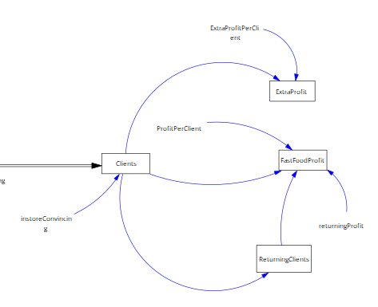
Εικόνα 1: Μοντέλο Διαφημιστικής Καμπάνιας-Βασικό διάγραμμα Αιτιότητας

Το παραπάνω μοντέλο συστήματος (εικόνα 1) είναι σε νοητικό επίπεδο μόνο , δεν περιλαμβάνει σημεία συσσώρευσης , δεν είναι πλήρες και δεν είναι ικανό να οδηγήσει σε προσομοίωση .
Η χρησιμότητα του έγκειται ότι απεικονίζει τη βασική δυναμική του συστήματος

Ο ρυθμός αποδοχής ( αριθμός πωλήσεων ) εξαρτάται από:
- Τον τρέχοντα αριθμό αυτών που δεν έχουν μετατραπεί από τις διαφημίσεις
- Τον βαθμό αποδοχής των διαφημίσεων (παράμετρος)
- Τον βαθμό μετατροπής από άτομα του καταστήματος (παράμετρος)

Από τους πελάτες που θα καταλήξουν να αγοράσουν κάτι εξαιτίας της διαφημιστικής καμπάνιας , ένας αριθμός αυτών ίσως αγοράσει κάποιο προϊόν που δεν είναι στις κατηγορίες προϊόντων με τις οποίες ασχολείται η καμπάνια , ή μπορεί να επιστρέψει να κάνει και άλλες αγορές επειδή έμεινε ευχαριστημένος

Τα βασικά στοιχεία του συστήματος που περιγράφει την εξέλιξη μια διαφημιστικής καμπάνιας είναι οι πληθυσμοί που ενημερώνονται με διαφημίσεις στο διαδίκτυο, στα ΜΜΕ και από φυλλάδια και οι παράμετροι που καθορίζουν την αποδοχή αυτών των διαφημίσεων και η επιρροή των υπαλλήλωνστους πελάτες.
Η επιρροή των υπαλλήλων σε μια τέτοια περίπτωση περιλαμβάνει κυρίως την εκπαίδευση των υπαλλήλων στα προϊόντα της καμπάνιας , τι προσφέρουν και ποιος ο λόγος για να υπάρχουν , με τι συνδυάζονται και πως λειτουργούν .Η ιδέα είναι ότι ο κάθε υπάλληλος είναι μια augmented διαφήμιση που μπορεί να παρουσιάσει το προϊόν σε πραγματικό χρόνο και χώρο . Για να είναι αποτελεσματική αυτή η διαφήμιση θα πρέπει ο πελάτης να έχει πιστεί αρκετά από τις υπόλοιπες διαφημίσεις και να εισέλθει σε ένα κατάστημα και ο πωλητής να έχει εκπαιδευτεί καλά και στο προϊόν και στις ιδέες της καμπάνιας ώστε να πείσει τον πελάτη για την αγορά του προϊόντος.

1.1.3 ανάπτυξη μοντέλου
Με τα παραπάνω , το μοντέλο του συστήματος που περιγράφει το φαινόμενο μιας διαφημιστικής καμπάνιας για το fast food μιας αλυσίδας καταστημάτων υλοποιείται στο λογισμικό Vensim .
Με σκοπό την προσομοίωση το Vensim απαιτεί τον ορισμό κάποιων αρχικών ρυθμίσεων και συγκεκριμένα:
INITIAL TIME(χρόνος έναρξης της προσομοίωσης ): τίθεται 1.
F INAL TIME(χρόνος λήξης της προσομοίωσης :τίθεται 100
Units for Time(τι νόημα έχει η μονάδα χρόνου): τίθεται <<Week>>

Τα παραπάνω έχουν την έννοια ότι η βάση χρόνου της προσομοίωσης είναι η μία εβδομάδα και η προσομοίωση αρχίζει στην εβδομάδα 1 και σταματά στην εβδομάδα 100.
Στη συνέχεια θα γίνει μια πλήρης αναφορά σε κάθε στοιχείο του μοντέλου.
Για διευκόλυνση , αναπτύσσονται τα πρώτα σημεία συσσώρευσης και οι ροές ως ο βασικός κορμός του μοντέλου κατά τρόπο που απεικονίζεται στην εικόνα 2.
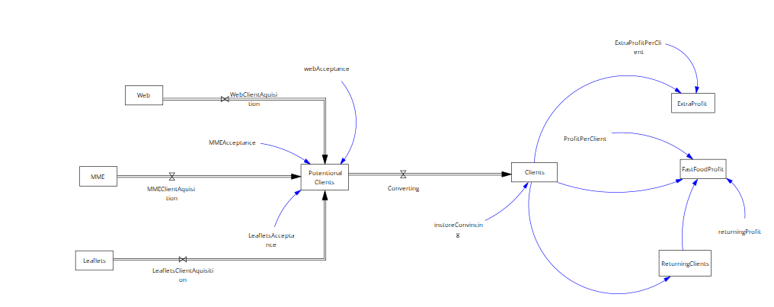
Εικόνα 2: Σημεία συσσώρευσης και ροές
Σημεία Συσσώρευσης:
Web | Το πλήθος αυτών που θα ενημερωθούν από το διαδίκτυο
MME | Το πλήθος αυτών που θα ενημερωθούν από τα ΜΜΕ
Leaflets | Το πλήθος αυτών που θα ενημερωθούν από τα φυλλάδια
Potential  clients | Το πλήθος αυτών που θα εισέλθει στο κατάστημα λόγω της διαφήμισης
FastFoodProfit | Οι αγορές σε audio εμπορεύματα

Ροές:
WebClientAquisition | Πελάτες που ενημερώνονται από το διαδίκτυο -> σε πελάτες που επισκέπτονται το κατάστημα
MME ClientAquisition | Πελάτες που ενημερώνονται από το διαδίκτυο -> σε πελάτες που επισκέπτονται το κατάστημα
Leaflets ClientAquisition | Πελάτες που ενημερώνονται από το διαδίκτυο -> σε πελάτες που επισκέπτονται το κατάστημα
Converting | Πελάτες που καταλήγουν να αγοράσουν κάτι

Στην συνέχεια αναπτύσσονται όλες οι μεταβλητές του μοντέλου χωρισμένες σε δύο κατηγορίες:
- Παράμετροι (μεταβλητές οι οποίες επηρεάζουν άλλα στοιχεία του συστήματος αλλά δεν επηρεάζονται από κάποιο άλλο )
- Βοηθητικές μεταβλητές (όλες οι υπόλοιπες μεταβλητές)

Το μοντέλο στην ολοκληρωμένη του μορφή είναι όπως απεικονίζεται στην εικόνα 3.
Μεταβλητές:
webAcceptance | Μια σταθερά επηρεασμού της διαφήμισης
mmeAcceptance | Μια σταθερά επηρεασμού της διαφήμισης
leafletsAcceptance | Μια σταθερά επηρεασμού της διαφήμισης
ProfitPerClient | Σταθερά μέσου όρου χρημάτων που θα χρησιμοποιήσει ο πελάτης
InstoreConvincing | Σταθερά μετατροπής επισκεπτών σε πελάτες
returningProfit | Σταθερά μέσου όρου χρημάτων που θα χρησιμοποιήσει ο πελάτης
ExtraProfitPerClient | Σταθερά μέσου όρου χρημάτων που θα χρησιμοποιήσει ο πελάτης

1.1.4 ποσοτικές εξαρτήσεις (Εquations)
Σημεία συσσώρευσης
Web | =-WebClientAquisition  Initial Value=1000
MME | =-MMEClientAquisition  Initial Value=1000
Leaflets | =-LeafletsClientAquisition  Initial Value=1000
Potential Clients | LeafletsClientAquisition*LeafletsAcceptance+MMEClientAquisition*MMEAcceptance+WebClientAquisition*webAcceptance-Converting  InitialValue = 0
Clients | Converting*instoreConvincing
AudioProfit | Clients*ProfitPerClient+ReturningClient*returningProfit
ReturningClients | Client*0.1
ExtraProfit | Client*0.2*ExtraProfitPerClient

Ροές
WebClientAquisition | 10
MMEClientAquisition | 10
LeafletsClientAquisition | 10
Converting | 7

Μεταβλητές
Για τις μεταβλητές που είναι παράμετροι τίθενται οι τιμές (Min,Max,Incr) οι οποίες αντιπροσωπεύουν αντίστοιχα τη μικρότερη , τη μεγαλύτερη και το βήμα αύξησης της τιμής που θα παίρνει η μεταβλητή αυτή κατά την προσομοίωση. Η ρύθμιση της τιμής μιας παραμέτρου γίνεται με ειδικό χειριστήριο κατά τη διάρκεια της προσομοίωσης.
Έτσι ο συμβολισμός (Min, Max, Incr) = ( 5, 100, 5 ) σημαίνει ότι η μεταβλητή(παράμετρος) θα εκτείνεται από το 5 έως το 100 και θα μεταβάλλεται με βήμα 5
webAcceptance | 0.3 (Min, Max, Incr) = (0.1, 1, 0.1)
MMEAcceptance | 0.3 (Min, Max, Incr) = (0.1, 1, 0.1)
LeafletsAcceptance | 0.3 (Min, Max, Incr) = (0.1, 1, 0.1 )
InstoreConvincing | 0.3 (Min, Max, Incr) = (0.1, 1, 0.1)
ProfitPerClient | 0.3 (Min, Max, Incr) = (5, 100, 5)
ExtraProfitPerClient | 30 (Min, Max, Incr) = (5, 100, 5)
returningProfit | 40 (Min, Max, Incr) = (5, 100, 5)

Το μοντέλο στη φάση αυτή περιγράφει πλήρως το σύστημα και έχει πλέον δυνατότητα για προσομοίωση.

1.1.5 Εκτέλεση Προσομοίωσης
Μετά την εκτέλεση της λειτουργίας προσομοίωσης «Synthe Sim” το Vensim δίνει άμεσα μία ένδειξη για τη χρονική εξέλιξη όλων των σημείων συσσώρευσης και όλων των μεταβλητών σε όλο το χρονικό εύρος της προσομοίωσης
Η γενική εικόνα της προσομοίωσης απεικονίζεται την εικόνα 4.
Το Vensim έχει εργαλεία όπως τα Γραφήματα(Graphs) είτε μιας μεταβλητής παραγόμενα άμεσα με το εργαλείο “I/O Object» είτε πολλών μεταβλητών ως «Custom Graphs» καθώς και τα λεγόμενα Sliders τα οποία είναι χειριστήρια για την αλλαγή της τιμής μιας παραμέτρου με σκοπό την αλλαγή ων συνθηκών προσομοίωσης.
Στα επόμενα Views δομήθηκαν διαδοχικά “dashboards” για την μελέτη συγκεκριμένων μεγεθών .
Το πρώτο dashboard στο view 2 περιλαμβάνει όλες τις κύριες παραμέτρους , όλα τα σημεία συσσώρευσης καθώς και όλες τις μεταβλητές του μοντέλου.
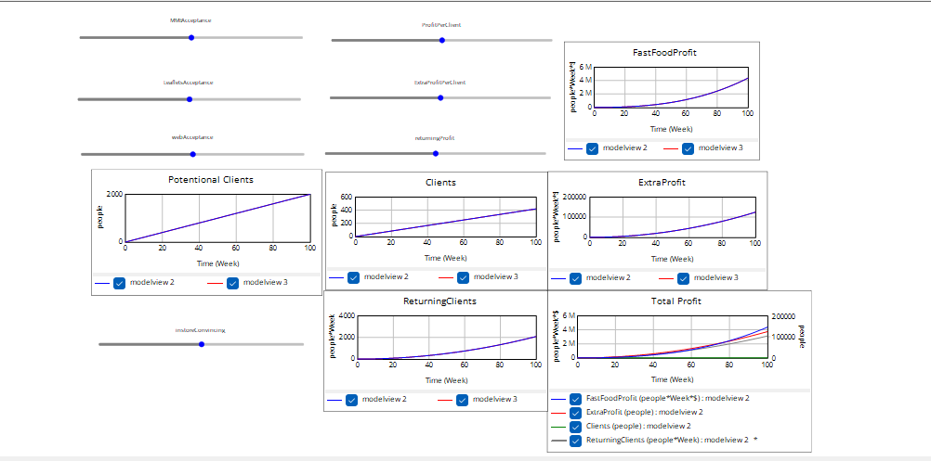
Εικόνα 4: Γραφήματα παρακολούθησης της εξέλιξης των σημείων συσσώρευσης

Στην άποψη αυτή απεικονίζονται τα άτομα που αντέδρασαν θετικά στην διαφήμιση και επισκέφτηκαν κάποιο κατάστημα, τα άτομα που αντέδρασαν θετικά στην επίδραση των πωλητών και οι αγορές σε γεύματα fast food , οι αγορές σε προϊόντα διαφορετικής κατηγορίας και οι αγορές από πελάτες που ήδη είχαν αγοράσει κάτι
Επίσης υπάρχουν sliders με τα οποία μπορεί να γίνει οποιαδήποτε αλλαγή στις μεταβλητές (παραμέτρους) του μοντέλου για την εξερεύνηση του μοντέλου και των αποτελεσμάτων.

1.1.6 Έλεγχος του μοντέλου

Δεν υπάρχουν ιστορικά δεδομένα για έλεγχο του μοντέλου. Σε αυτή την περίπτωση το μοντέλο χαρακτηρίζεται ως «exploratory» και έχει αξία για τη διερεύνηση του φαινομένου που εξετάζουμε.
Ο έλεγχος της λογικής του μοντέλου μπορεί να γίνει θέτοντας κάποιες ακραίες τιμές στις παραμέτρους του μοντέλου.
Επαναλαμβάνεται εδώ συνοπτικά η λογική του μοντέλου:

Υπάρχει ένας πληθυσμός ο οποίος θα δει την διαφημιστική καμπάνια fast food είτε από το διαδίκτυο , είτε από τα ΜΜΕ είτε από διαφημιστικά φυλλάδια. Ένα μέρος του πληθυσμού πείθεται αρκετά από την διαφήμιση για να προβεί σε ένα κατάστημα, εκεί με την βοήθεια των πωλητών έχει την δυνατότητα να πειστεί για να πραγματοποιήσει μία αγορά στα προϊόντα της διαφημιστικής καμπάνιας (για την συγκεκριμένη περίπτωση γεύματα fast food) ,υπάρχει επίσης η δυνατότητα ο πελάτης να κάνει πρόσθετες αγορές σε άλλες κατηγορίες προϊόντων ή/και να προβεί και σε δεύτερη αγορά στην κατηγορία fast food γιατί έμεινε ευχαριστημένος
Ο έλεγχος λειτουργίας θα γίνει με τα εξής σενάρια:

Σενάριο 1:
Τιμές παραμέτρων
webAcceptance | 0
mmeAcceptance | 0
leafletsAcceptance | 0

Με τις τιμές αυτές δεν θα γίνει διάδοση, ο αριθμός των Potential Clients θα μείνει στην αρχική του τιμή (0) και όλα τα υπόλοιπα σημεία συσσώρευσης θα είναι μηδενικά.
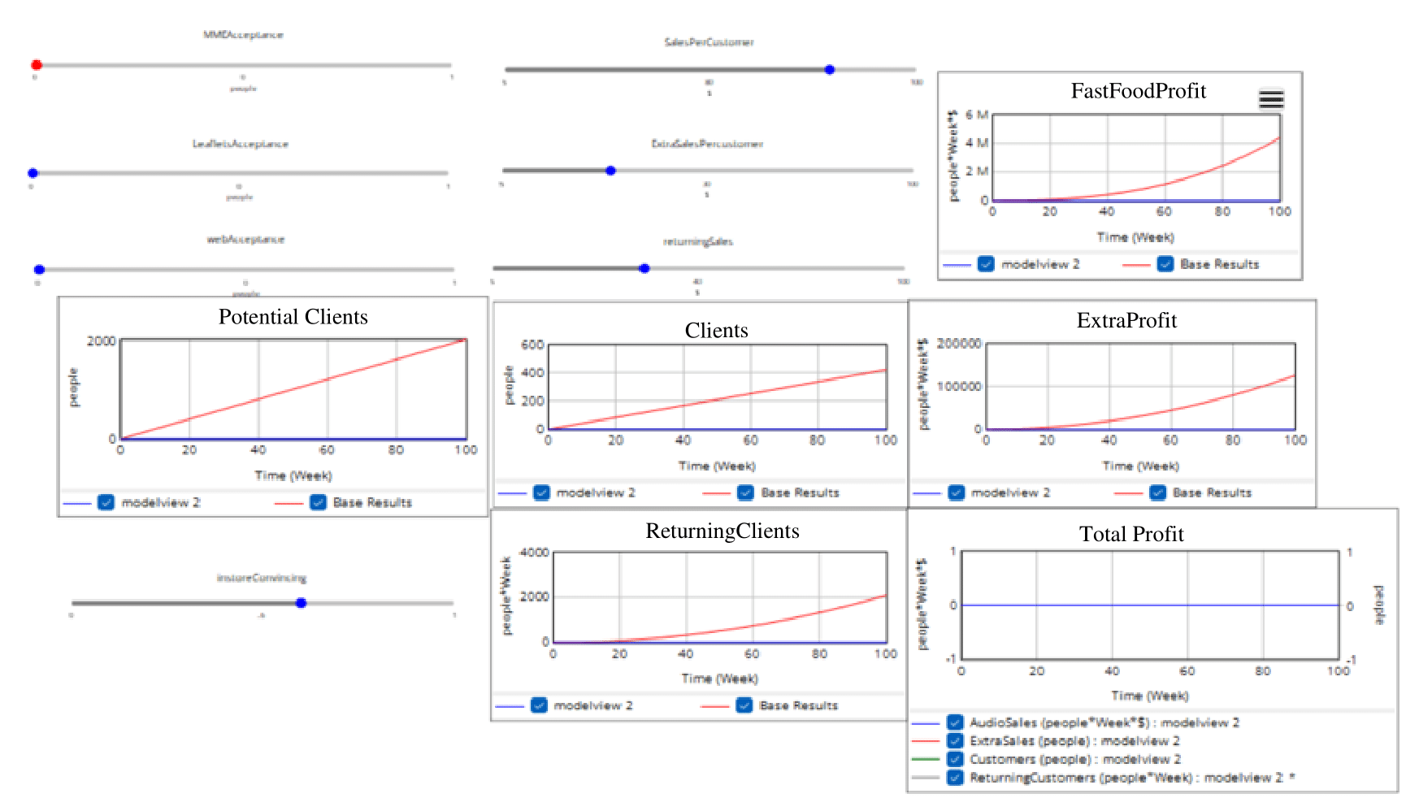
Εικόνα 5: Αποτελέσματα σεναρίου 1

Σενάριο 2:
Τιμές παραμέτρων
inStoreConvincing | 0

Η σταθερά μετατροπής επισκεπτών σε πελάτες είναι μηδενική , άρα κανένας potential Client δεν μετατρέπεται σε Client και τα Profit θα παραμείνουν μηδενικά.
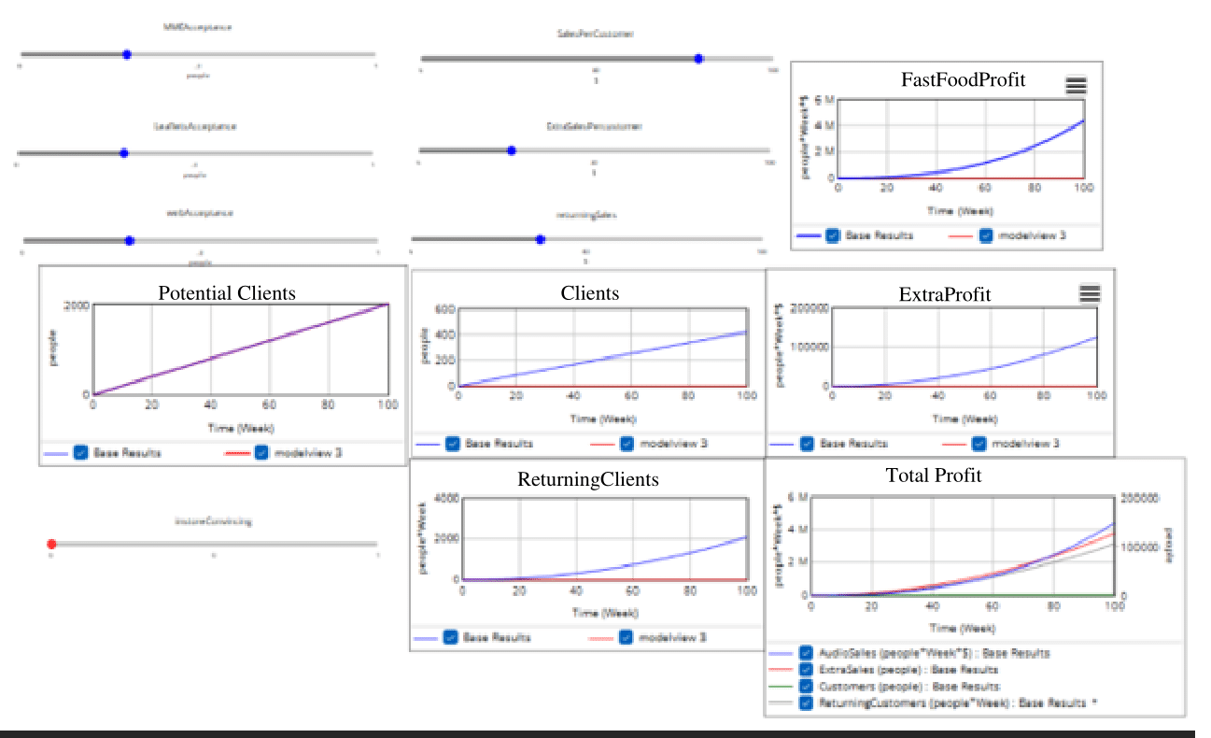
Εικόνα 6: Αποτελέσματα σεναρίου 2

Σενάριο 3:
Τιμές παραμέτρων
webAcceptance | 0.9
mmeAcceptance | 0.8
leafletsAcceptance | 0.7
inStoreConvinving | 0.9

Στο σενάριο αυτό θέτουμε υπερβολικά ψηλές τιμές στις σταθερές μετατροπής, και στις διαφημίσεις κι στο κατάστημα. Και παρατηρούμε ότι υπάρχει αντίστοιχη άνοδος σε όλα τα σημεία συσσώρευσης όπως φαίνεται και στην εικόνα.
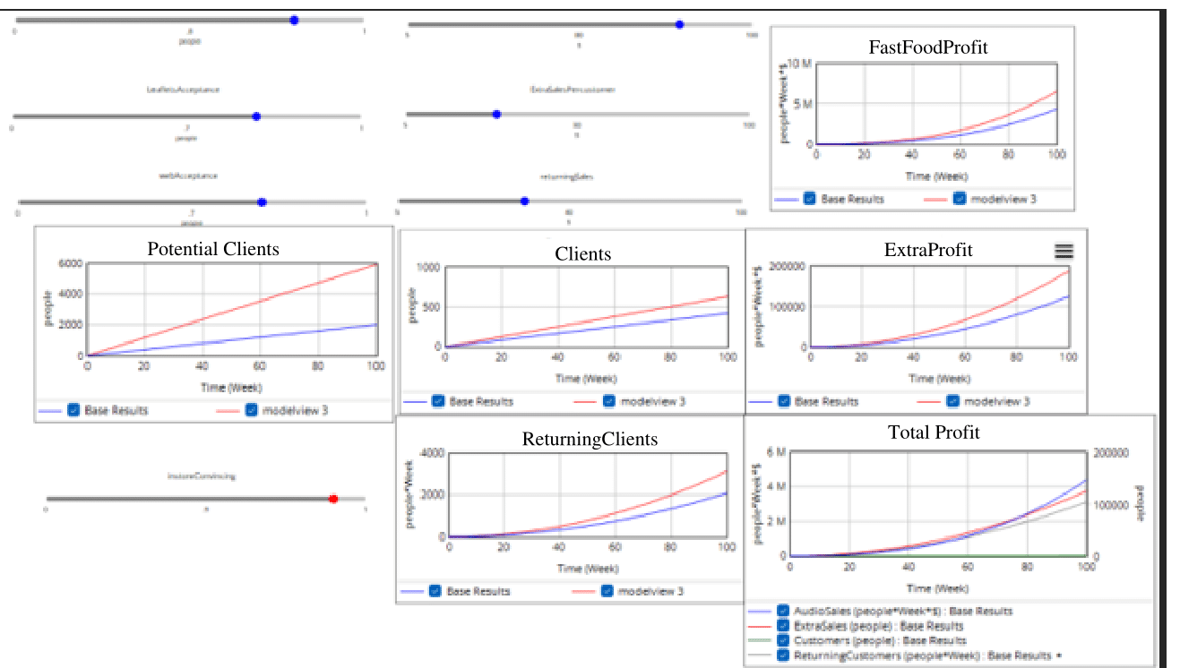
Εικόνα 7: Αποτελέσματα σεναρίου 3

1.1.7 Αποτίμηση του μοντέλου/Συμπεράσματα
Το μοντέλο ερμηνεύει την εξέλιξη μιας διαφημιστικής καμπάνιας για γεύματα fast food μιας αλυσίδας καταστημάτων Τεχνολογίας. Στην φάση αυτή δεν έχει ιστορικά δεδομένα , άρα δεν μπορεί να εξηγήσει συγκεκριμένες καταστάσεις. Παρόλα αυτά εφαρμόζοντας το μοντέλο αυτό σε έναν αριθμό διαφορετικών διαφημιστικών καμπανιών είναι δυνατή η δημιουργία ιστορικών δεδομένων.

Με διάφορα σενάρια που εξετάσαμε είδαμε πως οι αλλαγές διάφορων παραμέτρων επηρεάζουν το μοντέλο και τα τελικά αποτελέσματα.
Σενάριο 4:
webAcceptance | 0.5
mmeAcceptance | 0.5
leafletsAcceptance | 0.5
inStoreConvinving | 0.5

Στο σενάριο αυτό βλέπουμε τα αποτελέσματα με τις παραμέτρους σε ένα πιο ρεαλιστικό βαθμό.
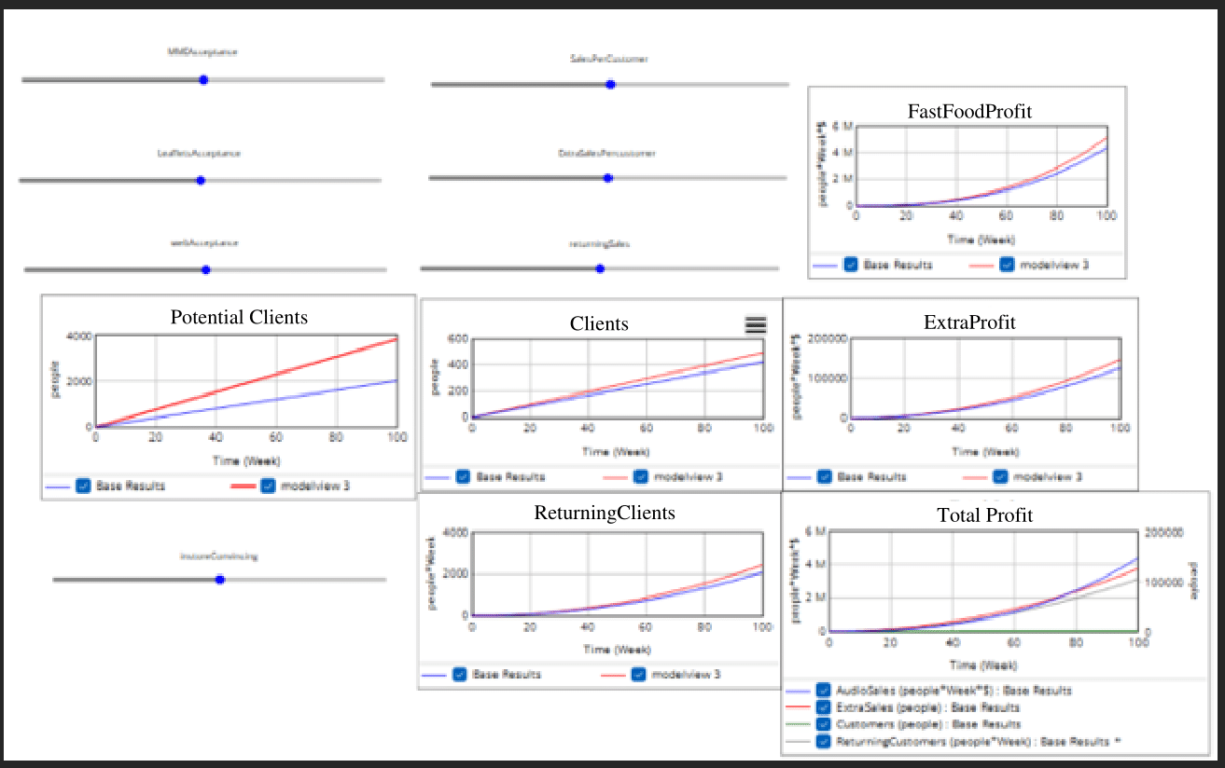
Εικόνα 8: Αποτελέσματα σεναρίου 4

Η Συστημική Δυναμική ( Systems Dynamics) συνεισέφερε στη μοντελοποίηση μιας διαφημιστικής καμπάνιας. Έδειξε τη δυναμική της διαφήμισης ποιοτικά και ποσοτικά. Με βάση το μοντέλο αυτό μέσω της προσομοίωσης και με data από trial runs μπορεί να δώσει ποσοτική προσέγγιση για την απόδοση της διαφημιστικής καμπάνιας και τους πιο αποδοτικούς τρόπους διαφήμισης και να λειτουργήσει ως εργαλείο πρόβλεψης και λήψης αποφάσεων.

